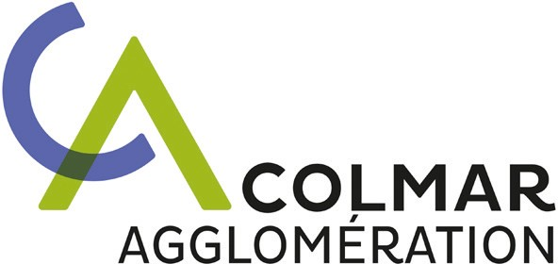



**2022**

Animations Été

du 11 juillet au 28 août

Colmar Agglomération propose durant les vacances scolaires d’été, **du 11 juillet au 28 août 2022**, sous réserve des nouvelles dispositions gouvernementales liées à la COVID-19 et en fonction de l’évolution de la crise sanitaire, un grand choix d’activités sportives et culturelles en direction des jeunes **nés entre le 1er janvier 2004 et le 31 décembre 2017.**



COMMENT M’INSCRIRE ?

1. Enregistrement des familles (sans obligation d’inscription)
2. Consultation de la brochure des Animations Été 2022
3. Inscription aux stages Animations Été 2022
4. Démarrage des activités

**Renseignements :**

Mairie de Colmar

1 place de la Mairie BP 50528 - 68021 Colmar Cedex

Direction des Sports 03 89 20 67 93

[animations.ete@agglo-colmar.fr](mailto:animations.ete@agglo-colmar.fr)

EXPLICATIONS SUR...­­

**1. L’enregistrement des familles** (**sans obligation d’inscription**) :

**La famille devra avoir un compte sur la plateforme Colmar & Moi et devra enregistrer les enfants.**

**Si ce n’est pas le cas, la famille créera un compte et enregistrera les enfants.**

**À partir du 16 mai 2022**, les familles saisiront ou modifieront leurs coordonnées (enfants et parents ou responsables des enfants) sur sur la plateforme Colmar & Moi.

L’accès sera possible à partir du site de Colmar Agglomération : [www.agglo-colmar.fr](http://www.agglo-colmar.fr/), via un lien spécifique. Toutes les familles intéressées par les Animations Été peuvent s’enregistrer, **même celles qui ne sont pas issues de l’une des communes de Colmar Agglomération.**

**2. La consultation de la brochure des Animations Été 2022 :**

La brochure sera mise officiellement en ligne sur la plateforme Colmar & moi **à partir du 16 mai 2022, mais uniquement pour consultation.**

Toutes les informations utiles et nécessaires concernant les activités proposées par les associations figureront dans la brochure qui pourra être consultée par toutes les familles. Pour tout renseignement complémentaire, les coordonnées des associations seront disponibles en fin de brochure.



**3. L’inscription aux stages Animations Été 2022 :**

**À partir du 13 juin 2022 et jusqu’à la fin du mois d’août 2022**, les familles procèderont aux **inscriptions et aux paiements en ligne** des stages choisis.

**À partir du 13 juin 2022 et jusqu’à la fin du mois d’août 2022**, un service d’accueil, **mais uniquement sur rendez-vous**, sera mis en place en **Mairie de Colmar** pour les familles qui ne pourront pas s’inscrire et payer en ligne, **du lundi au mercredi de 8h30 à 11h00.**

Il est rappelé aux **familles qui ne résident pas dans l’une des communes de Colmar Agglomération** (**Andolsheim, Bischwihr, Colmar, Fortschwihr, Herrlisheim-près-Colmar, Horbourg-Wihr, Houssen, Ingersheim, Jebsheim, Muntzenheim, Niedermorschwihr, Porte-du-Ried (Holtzwihr et Riedwihr), Sainte-Croix-En-Plaine, Sundhoffen, Turckheim, Walbach, Wettolsheim, Wintzenheim (et Logelbach), Wickerschwihr ainsi que Zimmerbach) qu’elles devront s’acquitter des « tarifs 2 »** mentionnés dans la brochure.

**4. Démarrage des activités :**

L’enfant se présentera sur le lieu de l’activité, à la date et à l’heure où celle-ci est programmée, lors du 1er jour.

**Renseignements :**

Mairie de Colmar - 1 place de la Mairie BP 50528 - 68021 Colmar Cedex Direction des Sports - 03 89 20 67 93

[animations.ete@agglo-colmar.fr](mailto:vesna.peris@colmar.fr)